Бизнес-план

Наименование проекта:
Организация киоска «Ретромобиль»
Инициатор проекта:
ООО» ЭМЭЛЬ», проект « КУКУРАЙ»

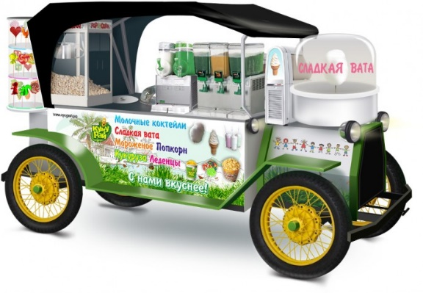

г. Воронеж
2015г.

Настоящим бизнес-планом предусматривается открытие киоска в виде ретромобиля с семью торговыми позициями (горячая кукуруза, сладкая вата, яблоко в карамели, попкорн, леденцы, коктейли, мягкое мороженное).
Тип продаваемого товара в данном случае не имеет значения, схема организации бизнеса будет одинаковой при любом ассортименте.
Организационно-правовая форма – индивидуальный предприниматель. Это выгодно по многим причинам. Наиболее важная из них – простая отчётность и минимальные налоговые сборы.

Описание предприятия
Предполагается открытие киоска по продаже товаров повседневного спроса, с торговой площадью 3-4 квадратных метров. Необходимо подключение к сети 220В. Настоящий бизнес-план предусматривает установку передвижного киоска. Киоск будет обслуживаться двумя продавцами.

Описание услуг
Предусматривается открытие киоска в виде ретромобиля по продаже товаров (горячая кукуруза, сладкая вата, яблоко в карамели, попкорн, леденцы, коктейли, мягкое мороженное), с ежедневным режимом работы.

Анализ рынка
Самый удачный вариант киоска – ретромобиль, поскольку благодаря своему внешнему виду, он способствует повышению уровня продаж. Это единственный торговый киоск, с которым фотографируются люди, а если учесть, что наши покупатели склонны к импульсивным покупкам, то очевидно, что привлекать внимание к торговой точке крайне важно. Ретромобиль рулит!
Понимая, что в России очень высокие арендные ставки в торговых центрах, а особенно на размещение островных киосков, мы начали совершенствовать свои ретромобили и создавать различные варианты комплектации торговых точек, в зависимости от количества направлений продаж. Например, поставив аппарат для производства сладкой ваты, вы усилите экономический эффект на 25%. А теперь представьте ретромобиль в комплектации с семью торговыми позициями, и все это размещено на 3 кв.м (горячая кукуруза, сладкая вата, яблоко в карамели, попкорн, леденцы, коктейли, мягкое мороженное). Если позволяют финансовые возможности, и есть одобрение со стороны арендодателя, мы советуем ставить ретромобили в максимально возможной комплектации — это принесет вам сверхприбыль и сведет риски бизнеса к минимуму.

Оборудование
Для открытия и полноценной работы киоска по понадобиться следующее торговое и вспомогательное оборудование:
- Непосредственно сам киоск.
- Холодильный ларь.
- Пароварка и ингредиенты для приготовления кукурузы.
- Аппарат для попкорна и ингредиенты.
- Миксер для молочных коктейлей, ингредиенты.
- Аппарат для сахарной ваты, ингредиенты.
- Фрезер для мороженого, ингредиенты.
- Аппарат для приготовления яблока, ингредиенты.
- Леденцы, витрина под них.
- Кассовый аппарат.
- Стул для продавца.
После приобретения торгового оборудования и договора аренды со стороны ТЦ, киоск сможет начать свою работу.

Финансовый план

Стоимость открытия киоска.
- Холодильный ларь- 16 000р.
- Киоск ретромобиль- 110 000 р.
- Пароварка(Турция)36л.- 15 000р.
- Кукуруза и необходимые материалы для ее приготовления- 46 550р.
- Аппарат для приготовления попкорна(США)- 36 500р.
- Материалы и ингредиенты необходимые для приготовления попкорна- 3 660р.
- Миксер для молочных коктейлей- 12 000р.
- Ингредиенты для коктейлей- 6 585р.
- Аппарат для сахарной ваты- 16 200р.
- Необходимые материалы для приготовления сахарной ваты- 1 810р.
- Фрезер для мороженого- 15 900р.
- Ингредиенты для мороженого- 2 710р.
- Аппарат «Кармелита»- 24 500р.
- Необходимые ингредиенты для приготовления яблок в карамели- 2 750р.
- Леденцы-10 000р.
- Витрина под леденцы- 7 000р
- Кассовый аппарат – 10 000 р.
- Аренда в ТЦ- 30 000р в месяц.
- Форма продавцам фирменная 2 шт.- 3000р.
- Стул для продавца- 700р.
- Зарплата продавцам- 30 000р в месяц.
Итого: средние показатели необходимые для старта - 400 865 р.
Сколько зарабатывает киоск в месяц.
Название | Себестоимость порции. | Отпускная стоимость порции. | Чистая прибыль с 1 порции. | Количество продаж в день.
Кукуруза | 28 р | 90 р | 62р | 40
Попкорн | 12 р | 70 р | 58 р | 30
Сладкая вата | 7 р | 60 р | 53 р | 20
Мягкое мороженое | 15 р | 60 р | 45 р | 20
Яблоко в карамели | 20 р | 60 р | 40 р | 10
Коктейли | 45 р | 150 р | 105 р | 10
Леденцы | 30 р | 80 р | 50 р | 30
Чистая прибыль в день составляет: 8 230 р.
Чистая прибыль в месяц: 246 900 р.
Как показывает анализ работы действующих киосков, срок окупаемости киоска составляет от двух до трех месяцев в зависимости от месторасположения, типа продаваемых товаров, графика работы и т.д.
Как видно из расчетов – открытие киоска это малозатратный и вполне рентабельный бизнес, способный приносить неплохой доход при весьма небольших финансовых вложениях.

